Connected 1
Medien und Informatik für die 5. Klasse
Kurzreview Thomas Fischer (FLAATWORLD) und ein paar Befrage 2018-11-14.

Qualifikation: Ich verstehe diesen Witz https://xkcd.com/1854/ auf Anhieb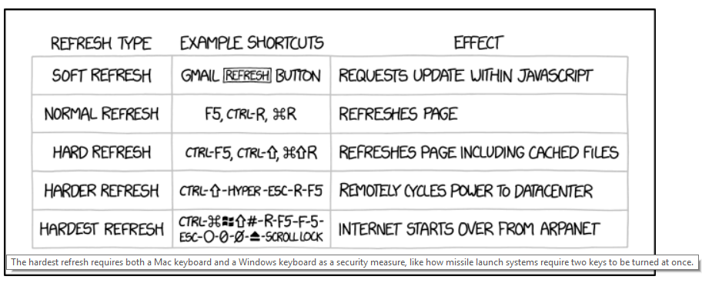
und arbeite seit 30 Jahren in der IT Industrie.
Dieser Text darf ohne Rückfrage verbreitet werden unter Angabe des Autors und der Quelle FLAATWORLD.
Original hier: https://flaatworld.com/various/reviews/

Allgemeines und Zusammenfassung
Das Lehrmittel hat einen guten Aufbau und stellt die richtigen Fragen.
Auf der anderen Seite sind die Antworten nicht immer richtig oder führen zu einem falschen Verständnis. Sowohl bei den Lehrpersonen als auch bei den Schülern. Das ist sehr schade. Man sollte nicht mit falschen Vorstellungen beginnen.

Im Folgenden die Punkte, welche meines Erachtens optimiert werden sollten.

Kapitel «Wie funktioniert eine Suchmaschine»
Ein Puzzle also Bild für die Darstellung des Inhaltes des Internets und wie eine Suchmaschine funktioniert, ist komplett falsch. So kann kein Verständnis gebildet werden, was das Internet oder besser gesagt der Inhalt (Content) des Internets wirklich ist.
Puzzles | Internet (Content)
Wurden je aus einem Ganzen erschaffen (top-down) | Besteht aus Einzelteilen, die kein Ganzes ergeben
Teile passen zusammen | Teil passen höchstens zufällig zusammen
Alle Teile zusammen bilden genau 1 Ganzes (pro Puzzle) | Alle Teile zusammen bilden Abermillionen «Bilder», wovon aber keines vollständig ist
Je von 1 Person konzipiert | Völlig unkontrolliert und ohne Konzept
Set | -
Dieses falsche Bild entstand wohl aus der Metapher von «man sucht sich für einen Vortrag Puzzleteile zusammen». Man kann das aber nicht übertragen, auch wenn die Quelle dieser Puzzleteile das Internet ist.

Was ist denn nun aber das Internet und dessen «Inhalt»?
Das Internet ist wie eine gigantische Bibliothek ohne Bibliothekar und Eingangskontrolle. Jederfrau kann von der Trivialliteratur über Werke der Weltliteratur bis hin zur Forschungsarbeit alles reinstellen. Keine Kontrolle. Absolut keine Kontrolle. Dann gibt es auch noch Diskussionsforen, DVSs, CDs, Spielkonsolen, Computer, Bilder, Applikationen (eine Art Computer im Computer), Blogs, Datenbanken usw.
Alles von höchster Qualität bis zum tiefsten vorstellbaren Schund.

Rangliste einer Suchmaschine
Man könnte noch ergänzen, dass auch die Beliebtheit einer Site und die Anzahl Links die darauf verweisen, von Sites mit ähnlichem Inhalt, eine wichtige Rolle bei der Trefferreihenfolgen bilden.
Interessantes Faktoid: eine Site wird bestraft, wenn man versucht zu Betrügen, indem man Beispielsweise selbst weitere Seiten macht, welche auf die eigene Seite zeigen.

Suchen wie die Profis
Zwei Tricks könnte man locker hier noch ergänzen:
- "Blumenfleck die Gestalt eines Walfisches"
mit Hochkommas gesucht, findet sich die Geschichte sofort.
- Mars -Kriegsgott
schliesst den Kriegsgott aus (das Minuszeichen). Diesen Trick braucht man nicht oft, ist aber manchmal die einzige Rettung. Nehmen wir mal an, man suchte jemanden der «Brad Pitt» heisst, aber nicht DER Brad Pitt ist. Sonst weiss man nicht viel. Hier kommt man mit
brad pitt -filmstar -angelina -leonardo -moviestar -imbd -films -plakate -poster
unter Umständen weiter. Gerade bei Personensuche hilft das oft.

Einfache und schwierige Fragen
Hier fehlen die zwei wichtigen Dimensionen
- Zeit
- «es interessiert fast niemanden»
Keines der Bespiele ist wirklich schwierig. Das ist nur «leicht» bis «mittel». Gerade der 5. Klasse dürfte nicht so klar sein, dass alles vor ungefähr 2000 oder so, schwierig zu finden ist.
Zudem gibt es auch Dinge, die praktisch nicht möglich sind zu finden. Das Internet kann und weiss nicht alles ist eine wichtige Botschaft.
- Es ist ganz einfach eine Teilnehmerliste irgendeines Rennens oder Events von 2018 zu finden. Aber man findet die Sieger der Schweizermeisterschaft im Judo vom 1965 kaum!
- Man findet die Tiefe das Walensees ohne Probleme, aber die Tiefe des Blausees in Obersaxen ist unmöglich.

Informationen auf den Puls fühlen
Die Regel 1 (Entsprechen die Informationen eigenem Wissen) ist gefährlich und über dieses Lehrmittel hinaus ein Problem, wenn nicht wirklich richtig erklärt wird. Dies ist ein kognitiver Bias der schlimmen Sorte: https://en.wikipedia.org/wiki/Cognitive_bias.
Siehe hierzu auch den Brandneuen SF Artikel vom Dezember 2018 weiter unten im Anhang.
Nehmen wir an, ich glaube, dass 9/11 eine Verschwörung war und möchte jetzt herausfinden, ob auch JFK eine Verschwörung ist. Mit Regel 1 kommen ich nie aus meiner Blase heraus.
Wie erwähnt: das ist nicht nur hier ein Problem, umso mehr darf das nicht unreflektiert hier stehen. Fast im Gegenteil: diese Regel wird sowieso intuitiv angewendet und muss relativiert werden.
Sekten und Parteien (siehe Trump) funktionieren ähnlich. Wenn ein Artikel gegen meinen Guru ist, kann er ja nicht stimmen, denn das widerspricht meinem Wissen.
Hier müsste ein ganzer Abschnitt hin. Die Regel gilt nur, wenn es sich um gesichertes Wissen handelt. Beispielsweise physikalische Fakten. Wenn irgendwo steht, dass Äpfel gelegentlich nach oben fallen, dann kann man Regel 1 schon anwenden.

Anhang SA Artikel
